**PERCEPÇÕES AMBIENTAIS E ESTRATÉGIAS DE SUSTENTABILIDADE EM COMUNIDADES TRADICIONAIS DE SALVATERRA, ILHA DO MARAJÓ, PARÁ, BRASIL**

Sabrina Borges Lopes Pantoja1; Benedito Tavares Bechara Resque Júnior2; Bruno Maués da Silva3; Neuder Wesley França da Silva4; Gleidson Marques Pereira5; Jéssica Herzog Viana6; Ana Cláudia Caldeira Tavares-Martins7

1Doutorando em Ciências Ambientais. Universidade do Estado do Pará. sabrinaborges1404@gmail.com;

2Doutorando em Ciências Ambientais. Universidade do Estado do Pará. [bene_resque@hotmail.com](mailto:bene_resque@hotmail.com);

3Doutorando em Ciências Ambientais. Universidade do Estado do Pará. [brusibiofisico@gmail.com](mailto:brusibiofisico@gmail.com).

4Doutorando em Ciências Ambientais. Universidade do Estado do Pará. nwvet@hotmail.com

5Doutorando em Ciências Ambientais. Universidade do Estado do Pará. [gleidson.pereira@uepa.br](mailto:brusibiofisico@gmail.com)

6Doutora em Ciências Biológicas. Universidade do Estado do Pará. jessicaviana@uepa.br

7Doutora em Botânica. Universidade do Estado do Pará. tavaresmartins7@gmail.com

**RESUMO**

As comunidades quilombolas na região amazônica, em especial no Pará, detém uma vasta gama de conhecimentos tradicionais, dentre elas, o plantio de culturas tradicionais e a utilização de técnicas agroflorestais que buscam manter um equilíbrio com a natureza, respeitando seus ciclos e contribuindo para a redução dos impactos ambientais. Desta maneira, o objetivo deste estudo é verificar a percepção ambiental das comunidades tradicionais e quilombolas no municipio de Salvaterra, buscando identificar como essas comunidades percebem e respondem às mudanças climáticas. Para isso, foram aplicados formulários semi-estruturados para a liderança de cada comunidade, em um formato roda de conversa, utilizando-se posteriormete o uso da técnica de análise de conteúdo, com o intuito de compreender os fatos ambientais de acordo com o ponto de vista dos participantes. Diante disto, observou-se que os representantes de cada comunidade, demonstram ciência da importância da não degradação ambiental e dos impactos que esta pode causar em suas vidas, afetando diretamente os recursos disponíveis para sua subsistência. Portanto, é necessário a promoção de capacitações técnicas individuais e coletivas que combinem o uso de práticas tradicionais aliadas à inovações tecnológicas de modo a fortalecer a resiliência das comunidades.

**Palavras-chave:** Cooperativas. Meio Ambiente. Mudanças Climáticas.

**Área de Interesse do Simpósio**: Análise e Avaliação de Impactos Socioeconômicos e Ambientais.

**1. INTRODUÇÃO**

Nos últimos anos, as comunidades tradicionais da Amazônia, especialmente no estado do Pará, têm sido reconhecidas por seu papel fundamental na preservação ambiental e na manutenção de práticas culturais sustentáveis, detendo conhecimentos ancestrais vitais para o manejo sustentável dos recursos naturais e contribuindo significativamente para a segurança alimentar e a conservação ambiental (ALMEIDA, 2019). A transferência desse conhecimento de geração para geração é crucial para a adaptação às mudanças climáticas e para a promoção de práticas agrícolas que respeitam os ciclos naturais da floresta (COSTA, 2023).

As práticas de cultivo nessas regiões exemplificam a sustentabilidade ao integrar técnicas agroflorestais, beneficiando a biodiversidade e a economia local, enquanto comunidades quilombolas e outras populações tradicionais adotam modelos cooperativos que fortalecem a gestão comunitária e promovem o uso sustentável dos recursos naturais, sendo essas cooperativas fundamentais para a organização social e econômica, assegurando a preservação e transmissão do conhecimento tradicional entre gerações, além disso, desempenham um papel crucial na conservação da fauna e flora amazônicas, favorecendo a biodiversidade e a sustentabilidade (FERREIRA et al., 2020).

A interação harmoniosa com o meio ambiente, que frequentemente incorpora a fauna em práticas culturais e a flora na medicina tradicional e na alimentação, é essencial para a resiliência dessas comunidades, enquanto as ameaças das mudanças climáticas intensificam a necessidade de políticas públicas que apoiem essas práticas, respeitando a cultura e os modos de vida dessas populações, nesse contexto, a capacidade de adaptação é fundamental para enfrentar os desafios como a alteração dos padrões climáticos, a erosão do solo e a perda de biodiversidade (MENDES et al., 2021).

Nesse cenário, a atuação de organizações governamentais e não-governamentais se torna essencial, pois oferecem apoio através de recursos e políticas que reconhecem e protegem os direitos dos povos tradicionais, o que garanti às comunidades tradicionais, adaptações de seus modos de vida às novas condições ambientais sem perder suas identidades culturais (PEREIRA et al., 2022).

Assim, o objetivo deste estudo é verificar a percepção ambiental das comunidades tradicionais no município de Salvaterra, Ilha do Marajó, buscando identificar como essas comunidades percebem e respondem às mudanças climáticas, aplicam suas práticas sustentáveis e mantem seu saber tradicional.

**2. METODOLOGIA**

O estudo foi realizado em Salvaterra, um dos municípios do Arquipélago do Marajó (Figura 1). Este município possui uma população de 24.129 habitantes e uma área de 918,563 km². Sua localização estratégica, limitando-se ao norte com Soure e ao sul com Cachoeira do Arari, favorece uma vegetação rica em palmeiras. Essa característica reflete a transição econômica da região, que passou de uma base em gado e pesca para uma ênfase predominante na agricultura, com destaque especial para o cultivo de abacaxi (BRASIL, 2022).

Figura 1- Localização das Comunidades e Cooperativas visitadas em Salvaterra, Ilha do Marajó, 2024.

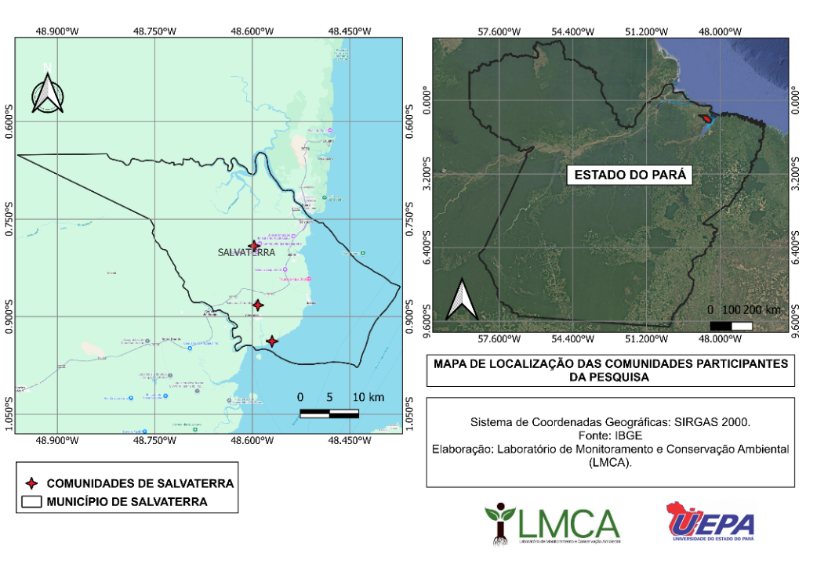

Fonte: Autores, 2024.

A pesquisa adotou abordagem qualitativa, com seleção de comunidades por amostragem não probabilística e seleção racional, com coletas de informações por meio de entrevista semiestruturada aplicadas em formato de roda de conversa, abrangendo questões socioeconômicas e de percepção ambiental (ASSIS et al., 2020).

As atividades foram realizadas entre 11 e 14 de novembro de 2024, com entrevistas direcionadas a agricultores familiares representantes de três comunidades tradicionais: Comunidade Quilombola São Benedito da Ponta (CQSBP), Cooperativa de Agricultores e Agricultoras Familiares de Salvaterra (CAFAS) e Cooperativa Agropecuária e Pesca Artesanal de Monsarás (COOPAPAM), além de um quintal agroflorestal particular.

A análise e discussão dos resultados visou interpretar significados e padrões em dados verbais, visuais ou escritos (BARDIN, 2011), o que possibilita na compreensão profunda dos fatos ambientais do ponto de vista dos participantes, destacando as intenções e mensagens subjacentes nas comunicações das comunidades.

A pesquisa possui autorização do Comitê de Ética em Pesquisa da UEPA, sob o registro CAAE: 76117623.6.0000.8767.

**3. RESULTADOS E DISCUSSÃO**

**Comunidade Quilombo São Benedito da Ponta**

A comunidade possui aproximadamente 70 famílias que mantém principalmente a agricultura de subsistência, com destaque para o cultivo de mandioca (*Manihot esculenta* Crantz, 1766), voltado principalmente a produção de farinha, para o qual contam com 15 casas de farinha, além de hortas maxixe - *Cucumis anguria* L., abóbora - *Cucurbita pepo* L., salsa - *Petroselinum crispum* (Mill.) Fuss, cebolinha - *Allium fistulosum* L., cariru - *Talinum triangulare* (Jacq.) Willd., e roças coletivas e particulares.

Nos últimos anos, conforme abordado pela representate, tem-se observado o aumento da temperatura e a diminuição das chuvas, onde a mesma associa tais alterações às mudanças climáticas, pois antes, o regime de chuvas era suficiente para irrigar as plantações, mas atualmente é necessário recorrer à mecanismos de irrigação, um método aprendido através de vídeos da plataforma online YouTube (Figura 2), uma vez que no local há cobertura de telefonia móvel e abastecimento com energia elétrica da concessionaria Equatorial. A comunidade também enfrenta sérios desafios ambientais, principalmente em relação ao desmatamento, perda de biodiversidade e a escassez de recursos hídricos.

Figura 2: Sitema de cultivo de salsa (*Petroselinum crispum*) sob irrigação.

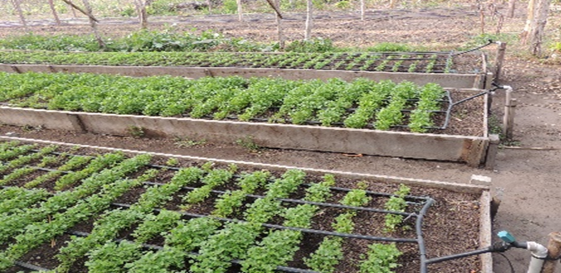

Fonte: os autores, 2024.

Segundo Chaves e Gonçalves (2020), a utilização de tecnologias simples e acessíveis, como o uso de vídeos educativos online, tem possibilitado a adoção de práticas inovadoras em comunidades rurais. Essa estratégia reflete a adaptação da comunidade frente à escassez hídrica, que já é perceptível há pelo menos dois anos. Nesse sentido, a dificuldade de recuperação do solo, que exige longos períodos de descanso entre plantios (3 a 4 anos), também tem impactado negativamente a produtividade agrícola, agravando os efeitos da mudança climática.

A preservação da biodiversidade e o combate ao desmatamento são questões prioritárias para a comunidade, que reconhece que a perda de fauna e flora locais está comprometendo o equilíbrio ecológico. A dificuldade em recuperar o solo e a necessidade de adotar novas tecnologias, como a irrigação, são indicativos da crescente vulnerabilidade ambiental da região.

**Cooperativa de Agricultores e Agricultoras Familiares de Salvaterra - CAFAS**

Segundo relatos das representantes da CAFAS, a Cooperativa foi regulamentada em 2014. Composta por 26 cooperados e 30 colaboradores, a cooperativa possui forte presença feminina em sua gestão. A principal atividade da cooperativa é a comercialização de polpas de frutas e frutas *in natura*, com um foco em agricultura e agroextrativismo como fontes de subsistência, além realizarema a criação de tambaqui - *Colossoma macropomum* Cuvier, 1816 (Figura 3).

Figura 3: Atividades desenvolvidas pela CAFAS. A - Cultivo do Açaí (*Euterpe oleracea* Mart.); B - tanque com criação de tambaqui (*Colossoma macropomum*).

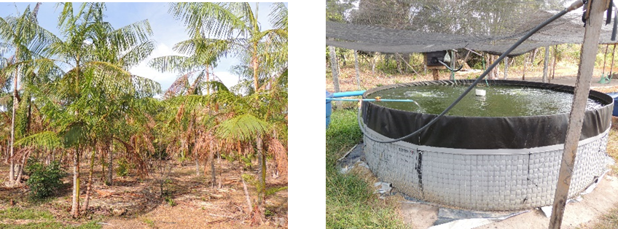

B

A

Fontes: Autores, 2024

Em relação às questões ambientais, destacarram-se os desmatamentos e a perda de biodiversidade como os problemas mais críticos da região. Ademais, a escassez hídrica e o aumento da temperatura têm prejudicado a produção de frutas, levando a cooperativa a adotar o sistema de irrigação como alternativa, o que foi introduzido após a participação da comunidade em capacitações sobre o uso de irrigação, uma prática inovadora no local.

Enfatiza-se que a escassez de água é vista como um dos maiores desafios ambientais da comunidade,diante disso quando questionados se contribuíriam para um fundo de recuperação de áreas degradadas e a preservação de fontes de água locais, a liderança confirmou interesse, demonstrando sua percepção de valor a respeito dos recursos disponíveis na comunidade.

**Cooperativa Agropecuária e Pesca Artesanal de Monsarás - COOPAPAM**

Fundada entre 2021 e 2022, a cooperativa possui cerca de 30 cooperados e tem como foco a agricultura, pesca e extrativismo sustentável (Figura 4). Relatos apontaram práticas de desmatamento e percepção da diminuição da biodiversidade local, seja da caça ou pesca, com reflexos que prejudicam a produção local, além da escassez hídrica que tem afetado diretamente a agricultura, com a perda de cerca de 3 mil pés de abacaxi devido ao solo seco em uma das safras.

Figura 4: Vista panorâmica da comunidade de Monsarás.

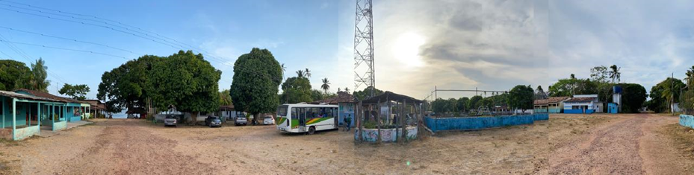

Fonte: Autores, 2024.

A devastação ambiental foi relatada como o problema mais urgente por comprometer a agricultura e a pesca, que são as principais fontes de subsistência da comunidade. As práticas sustentáveis, como a irrigação e o manejo adequado dos recursos naturais, tem compreendido uma estratégia local para enfrentar os impactos das mudanças climáticas. A realização de cursos de capacitação, como o "Manejaí", é vista como uma importante ferramenta para promover a sustentabilidade e a valorização dos produtos locais, equilibrando o extrativismo com a preservação ambiental.

Esse contexto é corroborado por Santos et al. (2017), uma vez que discute os impactos das mudanças climáticas nas comunidades rurais, com ênfase nas alterações nos padrões de chuvas, secas prolongadas e os efeitos sobre a agricultura familiar. Ele reforça a ideia de que a variabilidade climática tem sido um desafio crescente para a manutenção da agricultura em várias regiões do Brasil.

**Quintal Agroflorestal “Propriedade particular”**

O Quintal Agroflorestal foi um dos modelos observados, que adota um sistema agroecológico que integra diversas culturas, como mandioca - *Manihot esculenta* Crantz, abacaxi - *Ananas comosus* (L.) Merr., cupuaçu - *Theobroma grandiflorum* (Willd. ex Spreng.) K.Schum., Bacuri - *Platonia insignis* Mart.), açaí - *Euterpe oleracea* Mart., sem o uso de agrotóxicos. Houve relatos de mudanças no regime de chuvas nos últimos 4 a 5 anos, com impactos na produtividade das culturas, sendo investido sistemas de irrigação para mitigas a escasses hídrica.

O agricultor não é afiliado de cooperativas devido à maior rentabilidade da sua produção independente e reconhece a importância de suas ações de preservação ambiental. A propriedade, segundo o entrevistado, está registrada no Cadastro Ambiental Rural (CAR), o que implica a destinação de áreas para a preservação ambiental, e representa no seu ponto de vista, sua contribuição para a recuperação de áreas degradadas (Figura 5). Além disso, o local recebe visitas técnicas da EMATER e da Universidade do Estado do Pará (UEPA) para monitoramento da qualidade do solo e da produção. No contexto exposto, o agricultor não visaria contribuir financeiramente para um fundo comunitário, pois acredita que seu envolvimento com práticas sustentáveis e o cuidado com a preservação ambiental em sua propriedade demonstram o compromisso com a conservação, mesmo que de forma independente.

Figura 5: Vista do Quintal agroecológico com sistema de irrigação.

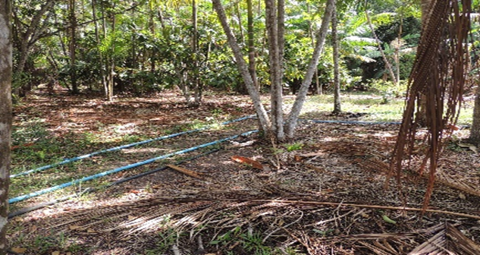

Fonte: Autores, 2024.

Diante aos resultados do estudo nas comunidades e cooperativas agrícolas selecionadas em Salvaterra, observou-se um panorama de desafios ambientais significativos, especialmente sobre as mudanças climáticas, escassez de água, desmatamento e perda de biodiversidade. Em todas as localidades visitadas, as condições ambientais foram classificadas como "regulares", indicando que as mudanças climáticas têm causado impactos visíveis na produção agrícola e nas práticas de subsistência.

Em 2021, o relatório do IPCC enfatizou as implicações das mudanças climáticas, destacando a escassez de água e a variabilidade das chuvas como fatores críticos que afetam as práticas agrícolas, particularmente em regiões mais vulneráveis. Ele corrobora a discussão de que a escassez hídrica e a irregularidade das chuvas têm impacto direto na agricultura de subsistência (IPCC, 2021).

**4. CONSIDERAÇÕES FINAIS**

As comunidades demonstram uma crescente consciência sobre as questões ambientais, reconhecendo a degradação como uma ameaça significativa aos seus meios de subsistência. Esse entendimento é profundamente enraizado em seus saberes tradicionais, destacando a importância de práticas sustentáveis para a preservação da biodiversidade e o manejo adequado dos recursos naturais. No entanto, apesar da estruturação coletiva existente em forma de cooperativas, ainda há resistência à filiação, o que pode prejudicar a implementação de ações mais organizadas. Portanto, a promoção de capacitações técnicas, que aliem práticas tradicionais a inovações tecnológicas, torna-se essencial para fortalecer a resiliência das comunidades.

A escassez de água e a mudança nos padrões de chuva são questões críticas apontadas, levando à adoção de sistemas de irrigação como medidas de adaptação enquanto que as capacitações em manejo sustentável, como agroecologia, têm sido cruciais para mitigar os impactos das mudanças climáticas e melhorar a produtividade. A disposição das comunidades para contribuir com fundos comunitários e aderir ao Cadastro Ambiental Rural (CAR) revela um interesse crescente na recuperação de áreas degradadas, apesar dos desafios financeiros e da gestão independente de propriedades, que muitas vezes refletem tensões entre a autonomia econômica e a necessidade de ação coletiva estruturada.

Para enfrentar os impactos climáticos e promover a sustentabilidade de maneira eficaz, é vital continuar investindo em capacitação técnica e apoio às práticas agroecológicas. Além disso, a integração de soluções tecnológicas com práticas tradicionais pode ser a chave para garantir a resiliência dessas comunidades. Destacando-se ainda que a promoção da consciência ambiental, tanto individual quanto coletiva, é crucial para equilibrar a autonomia econômica com ações coletivas, assegurando um futuro sustentável e equilibrado para as gerações vindouras.

**5. REFERÊNCIAS**

ALMEIDA, J. R. Práticas culturais sustentáveis na Amazônia: um estudo de caso. **Revista de Sustentabilidade**, v. 10, n. 2, p. 45-60, 2019

ASSIS, D. M. S. et al. Percepção ambiental em comunidades tradicionais: um estudo na Reserva Extrativista Marinha de Soure, Pará, Brasil. **Ambiente & Sociedade**. São Paulo, v. 23, p. 1-20, 2020.

BARDIN, L. **Análise de conteúdo**. São Paulo: Edições 70, 2011.

BRASIL, IBGE - **Instituto Brasileiro de Geografia e Estatística**. Rio de janeiro, 2022.

COSTA, M. P. Transferência de conhecimento em comunidades tradicionais da Amazônia. **Desenvolvimento e Meio Ambiente**, v. 35, n. 3, p. 120-135, 2023.

CHAVES, M.; GONÇALVES, L. Tecnologias sustentáveis e o impacto das inovações digitais nas comunidades rurais brasileiras. **Revista de Tecnologias para a Sustentabilidade**, v. 5, n. 1, p. 36-45, 2020.

FERREIRA, L. S. et al. Cooperativas e sustentabilidade: o papel das comunidades tradicionais no Pará. **Revista de Economia Solidária**, v. 8, n. 1, p. 78-95, 2020.

IPCC. Relatório de Mudanças Climáticas: Implicações para as Comunidades Locais e os Sistemas Agrícolas. **Painel Intergovernamental sobre Mudanças Climáticas**, 2021.

MENDES, R. A. Políticas públicas e resiliência comunitária na Amazônia. **Estudos Amazônicos**, v. 6, n. 4, p. 190-210, 2021.

PEREIRA, T. A. et al. Mudanças climáticas e adaptação em comunidades quilombolas. **Climatologia Social**, v. 12, n. 2, p. 115-130, 2022.

SANTOS, M. D. Mudanças climáticas e os impactos nas comunidades rurais no Brasil: Um estudo de caso da agricultura familiar. **Revista Brasileira de Climatologia**, v. 15, n. 3, p. 45-60, 2017.